Тема: Культура.
- Література (популярні/улюблені жанри, автори, видавництва).
- Мистецтво. Музей. Театр. Кіно та фотографія.
- Дозвілля.
Додаткові матеріали:
- Підручник B1 («Українська мова для іноземців. Рівень В1: навчальний посібник/Біденко Л.В., Завгородній В.А., та ін.») Ст.113-119
- Підручник «Антонів О., Паучок Л. Українська мова для іноземців» Ст. 156-175
Література
Поговорімо про книги.
- Які книги ви читаєте? Що більше подобається? Що порадите почитати?
- Які літературні блоги ви читаєте? Чи слухаєте літературні подкасти?
- Чи часто ви відвідуєте бібліотеки? З якою метою?
Текст: «У бібліотеці»
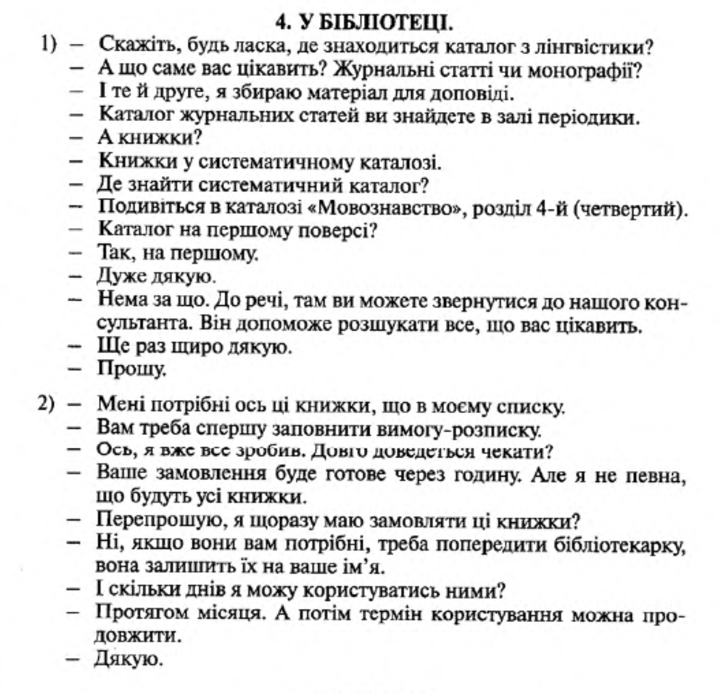
Оскільки ми лінгвісти, то давайте обговоримо наше вміння спілкуватись іншими мовами.
Знання мов в резюме
На ринку праці мабуть не залишилося жодної вакансії, де б не вимагалося знання іноземних мов хоч на початковому рівні. То ж як правильно написати в резюме про свій рівень володіння мовами та так, щоб це справило враження на потенційного роботодавця?

Для початку оберіть іноземну мову якою ви володієте, після цього обов'язково вкажіть рівень володіння: базовий, нижче середнього, середній, вище середнього, просунутий або вільне володіння.

Для англійської мови можна скористатися міжнародною системою рівнів: Beginner, Elementary - базовий, Pre-Intermediate - нижче середнього, Intermediate - середній, Upper-Intermediate - вище середнього, Advanced - просунутий, Proficiency - вільне володіння. Для цього вам самостійно потрібно ввести англійською мовою в графі «Рівень володіння мовою» один з цих варіантів.

Не пишіть фразу "перекладаю зі словником". Іноземну мову з таким рівнем володіння краще не згадувати.

Найскладніше - визначити свій реальний рівень володіння мовою. У цьому Вам допоможе приведена нижче таблиця згідно з Загальноєвропейськими Рекомендаціями з мовної освіти, які були розроблені Асоціацією Мовних Експертів ALTE (The Association of Language Testers in Europe).

Рівень володіння мовою | Рівень володіння  англійською мовою | Опис
Базовий | Beginner, Elementary | Може розуміти і вживати побутові повсякденні вирази, а також будувати елементарні речення з метою задоволення конкретних потреб. Може відрекомендуватись або представити когось. На цьому рівні сприймає інформацію на слух (за умови, що інформація ця подається дуже повільно), може говорити в стандартних ситуаціях (наприклад, може попросити рахунок в кав'ярні) і читати нескладні тексти (швидше за все – вивіски та заголовки).
Нижче середнього | Pre-Intermediate | Може розуміти ізольовані фрази та широко вживані вирази, необхідні для повсякденного спілкування у сферах особистого побуту, сімейного життя, здійснення покупок, місцевої географії, роботи. Може спілкуватись у простих і звичайних ситуаціях, де потрібен простий і прямий обмін інформацією на знайомі та звичні теми. Може описати простими мовними засобами вигляд свого оточення, найближче середовище і все, що пов’язане зі сферою безпосередніх потреб.
Середній | Intermediate | Може розуміти основний зміст чіткого нормативного мовлення на теми, близькі і часто вживані на роботі, у навчанні, під час дозвілля тощо. Може вирішити більшість проблем під час перебування у країні, мова якої вивчається. Може просто і зв'язано висловитись на знайомі теми або теми особистих інтересів. Може читати нескладні тексти і адаптовану літературу цією мовою, вести особистe та ділове листування.
Вище середнього | Upper-Intermediate | Може розуміти основні ідеї тексту як на конкретну, так і на абстрактну тему, у тому числі й дискусії за фахом. Володіє мовою на достатньому рівні, щоб вільно спілкуватися з носіями мови в різних ситуаціях. Може чітко, детально висловитись на широке коло тем, виражати свою думку з певної проблеми, наводячи різноманітні аргументи за і проти.
Просунутий | Advanced | Може розуміти широкий спектр достатньо складних та об’ємних текстів і розпізнавати імпліцитне значення. Може висловлюватись швидко і спонтанно без ускладнень, пов’язаних з пошуком засобів вираження. Може ефективно і гнучко користуватись мовою у суспільному житті, навчанні та роботі. Може чітко, логічно, детально висловлюватись на складні теми, демонструючи свідоме володіння граматичними структурами, конекторами та зв’язними програмами висловлювання.
Вільне володіння | Proficiency | Може розуміти практично все, що чує або читає. Може вилучити інформацію з різних усних чи письмових джерел, узагальнити її і зробити аргументований виклад у зв’язній формі. Може висловлюватись спонтанно, дуже швидко і точно, диференціюючи найтонші відтінки смислу у доволі складних ситуаціях.

Практичні знання іноземних мов істотно підвищують шанси претендентів знайти гідну роботу. Як правило, це робота в міжнародних компаніях, або компаніях які займаються зовнішньою економічною діяльністю, де практичні навички володіння іноземною мовою є обов'язковою вимогою.
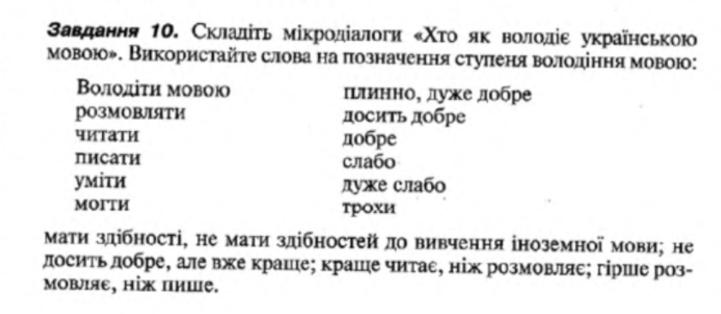
Спроба поглянути на історію української літератури від команди Ukraїner на Youtube: https://www.youtube.com/watch?v=1_vDikyLYVE&ab_channel=Ukra%D1%97ner + лонгрід: https://ukrainer.net/literatura/ з цікавою інфографікою.
2) Мистецтво. Музей. Театр. Кіно та фотографія.
Кіно.
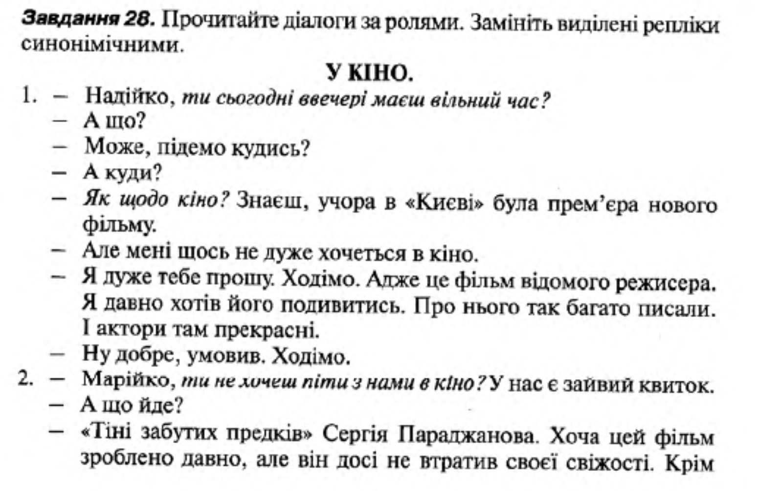
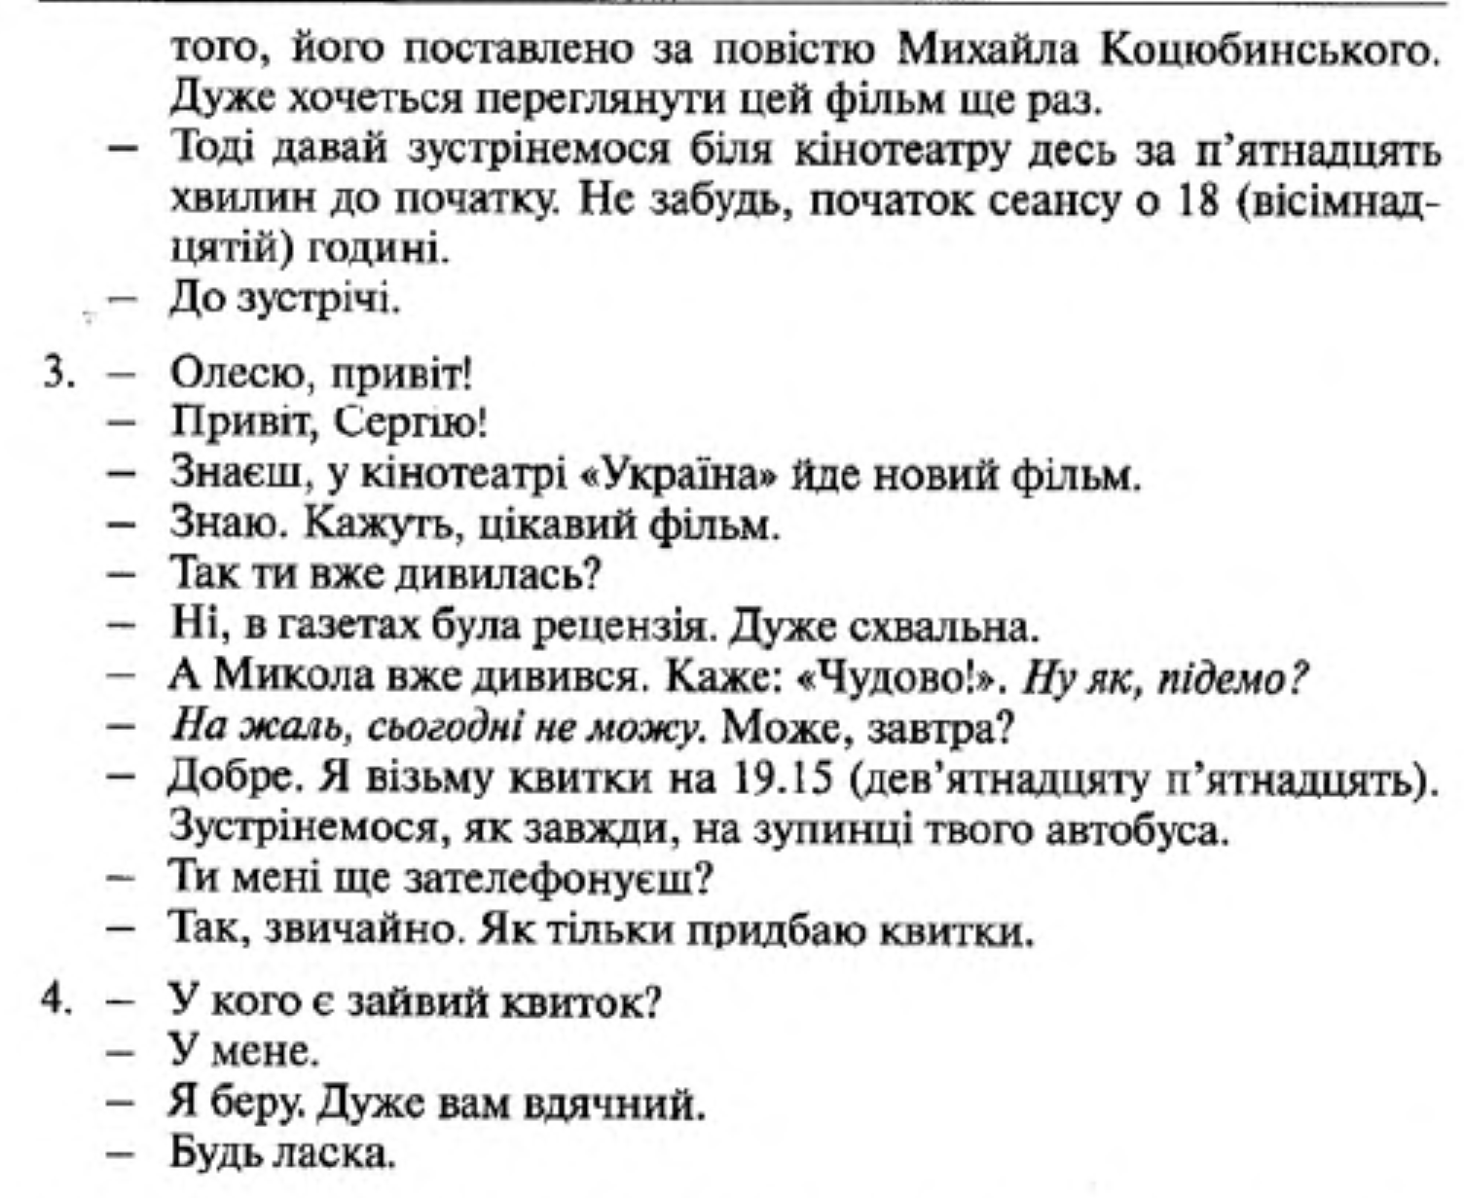
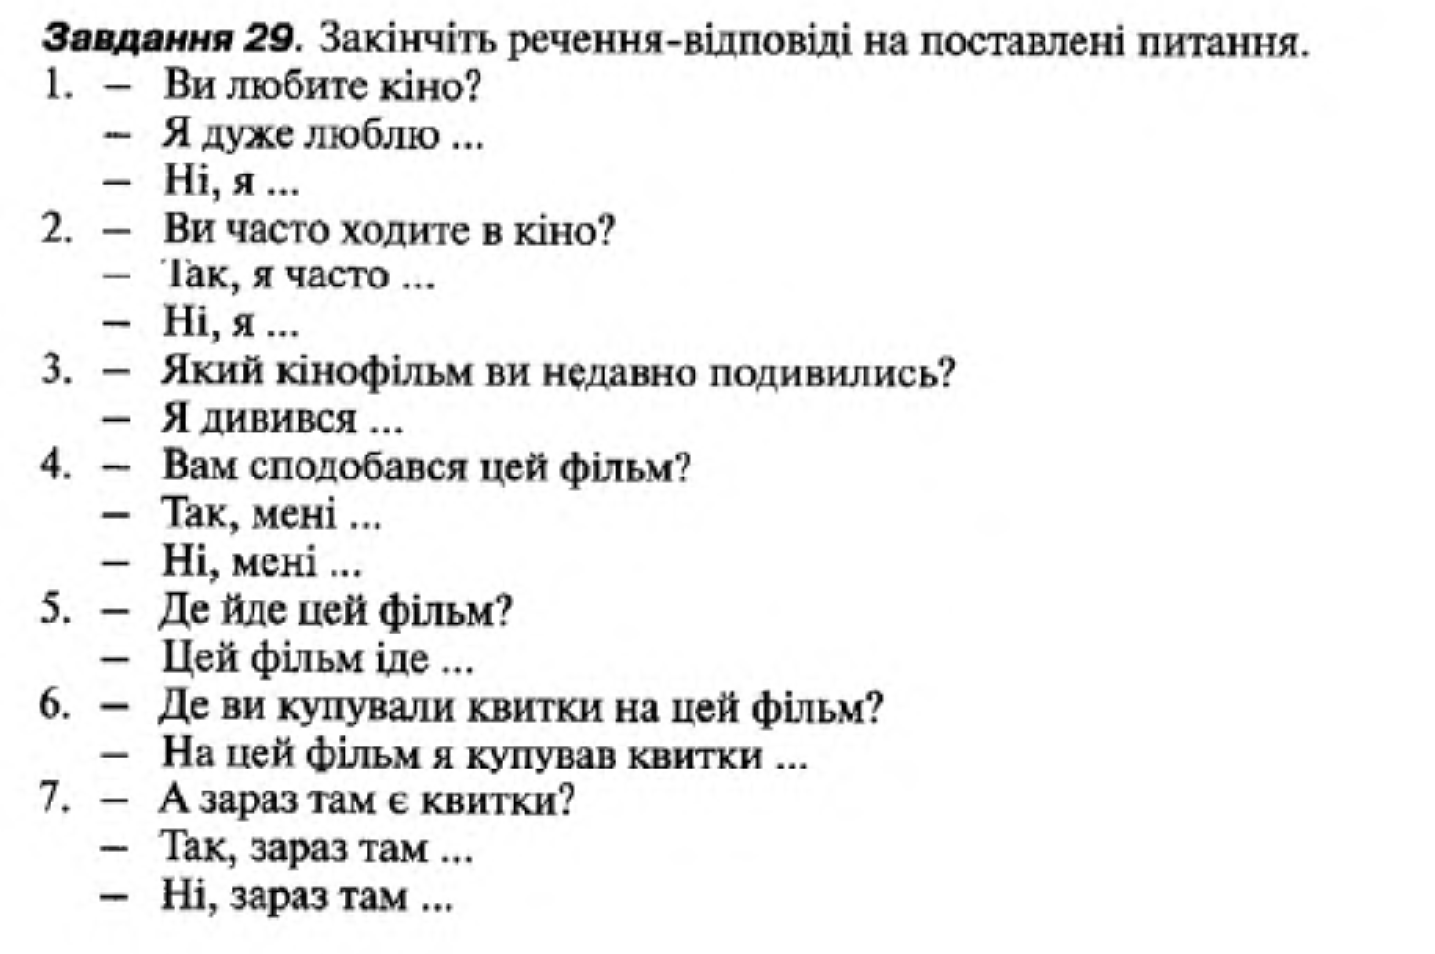
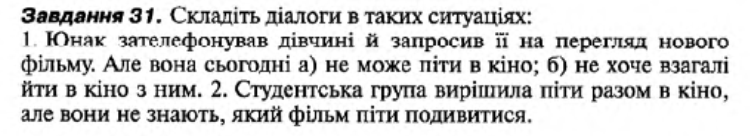

Музей
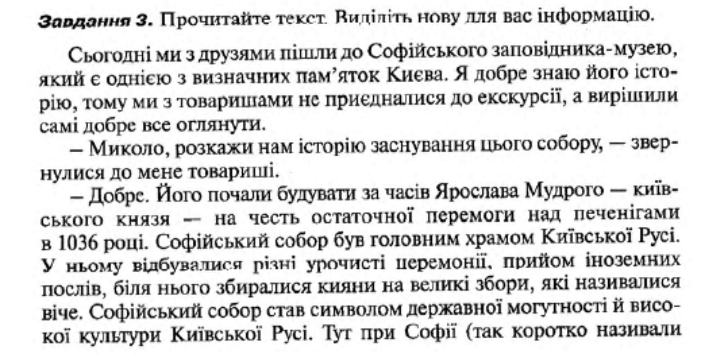
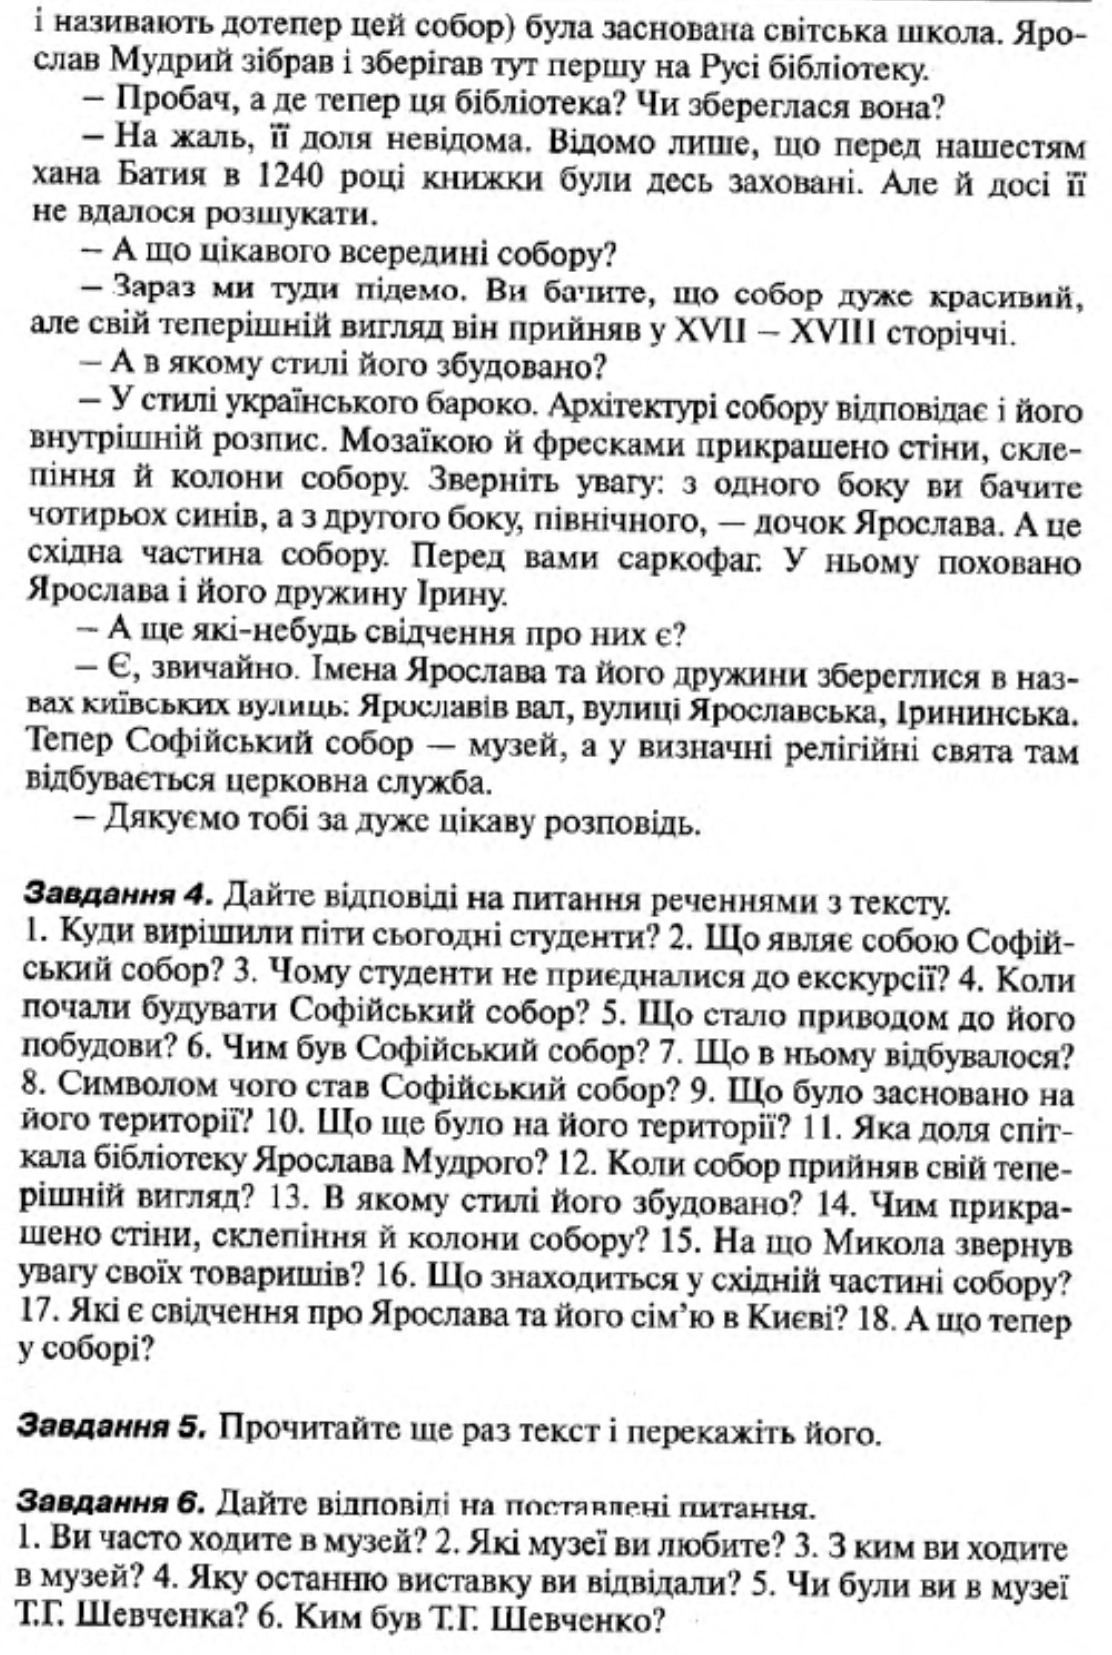
Мистецтво
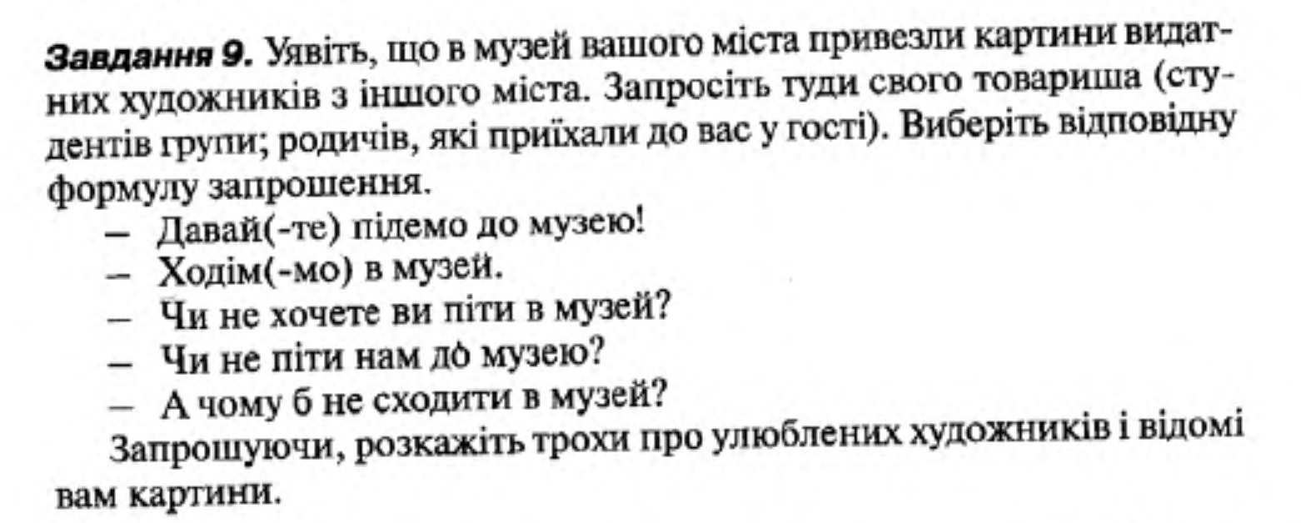
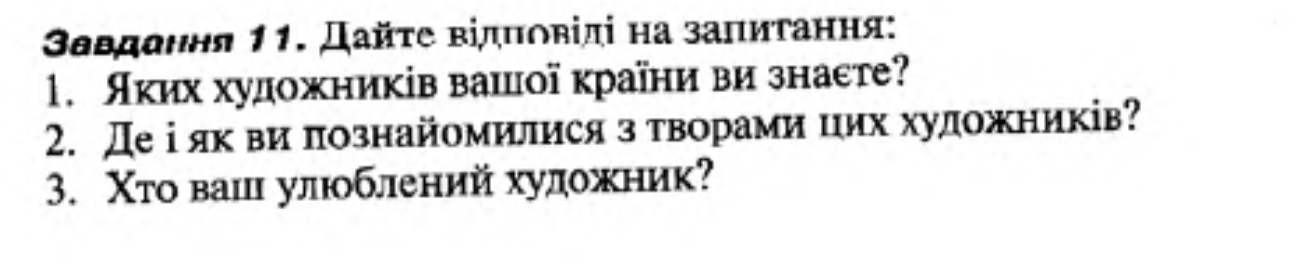
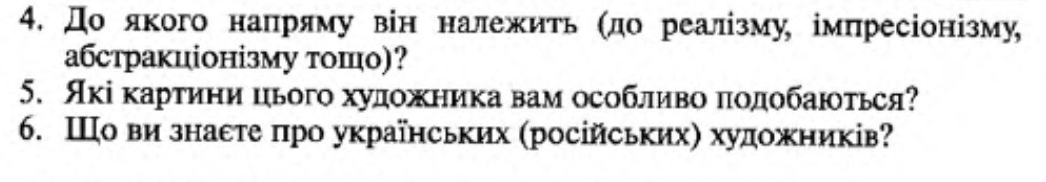
Театр
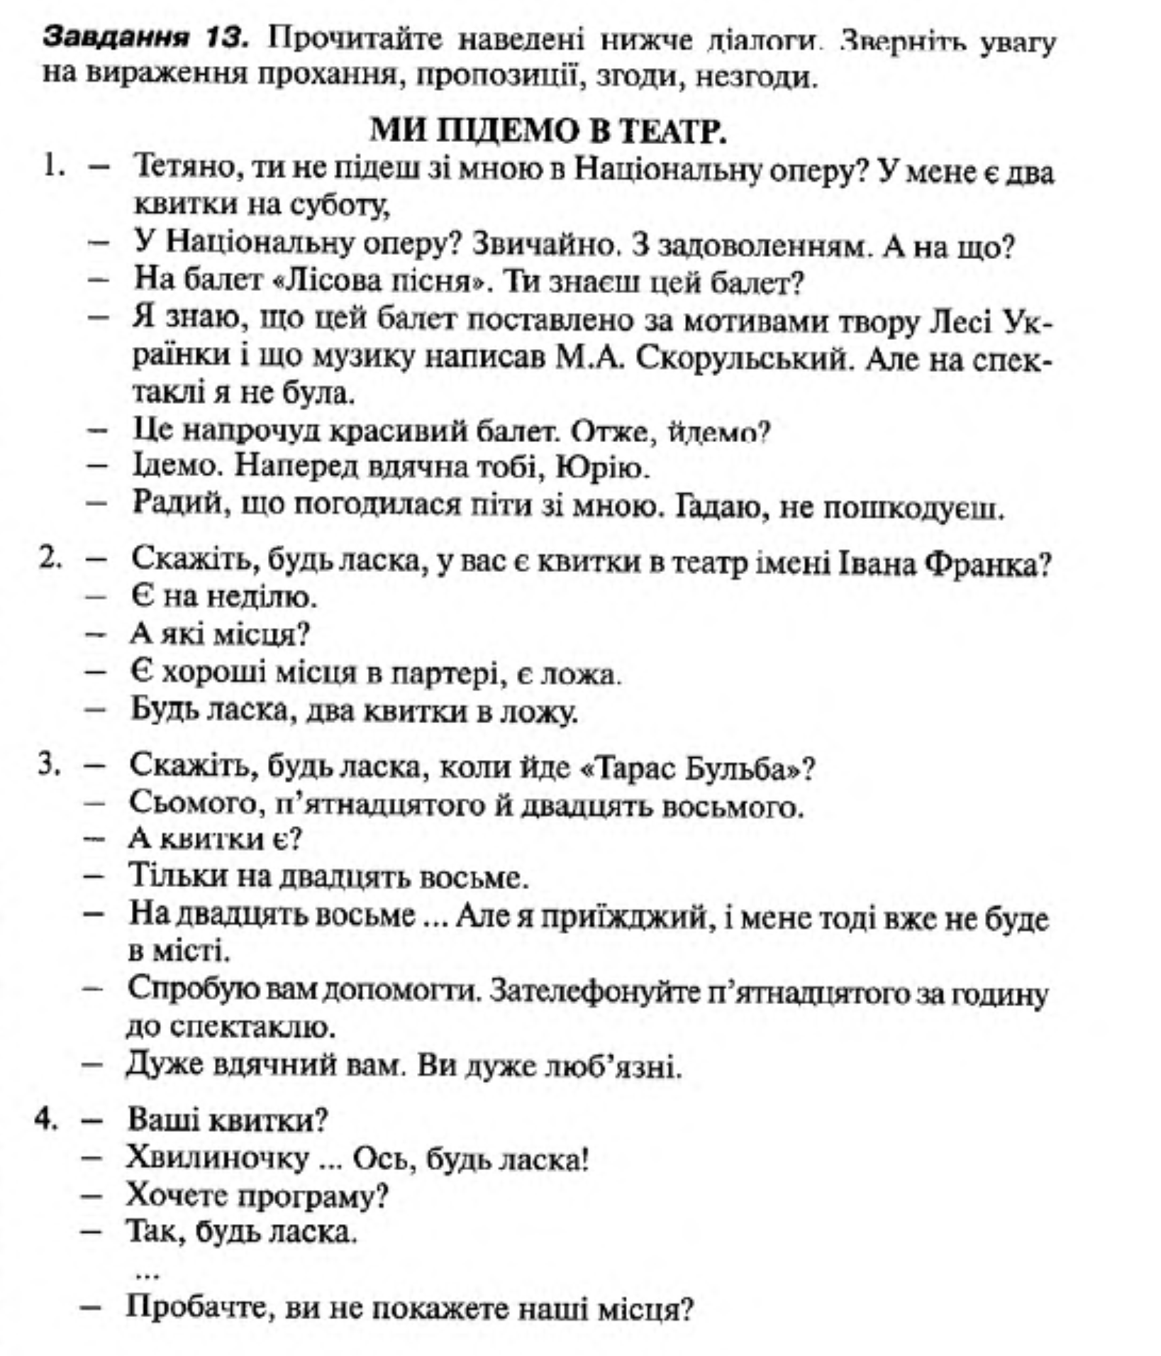
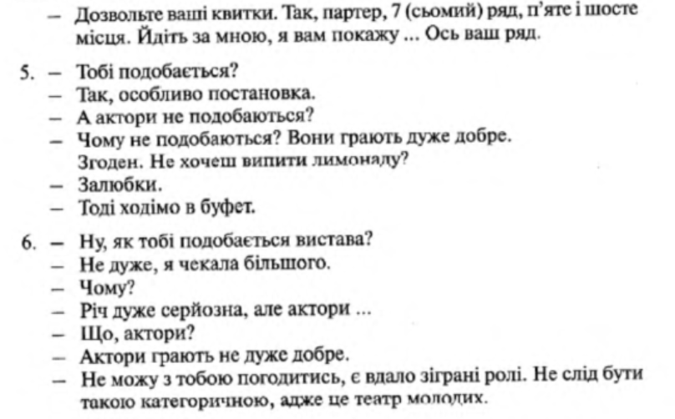
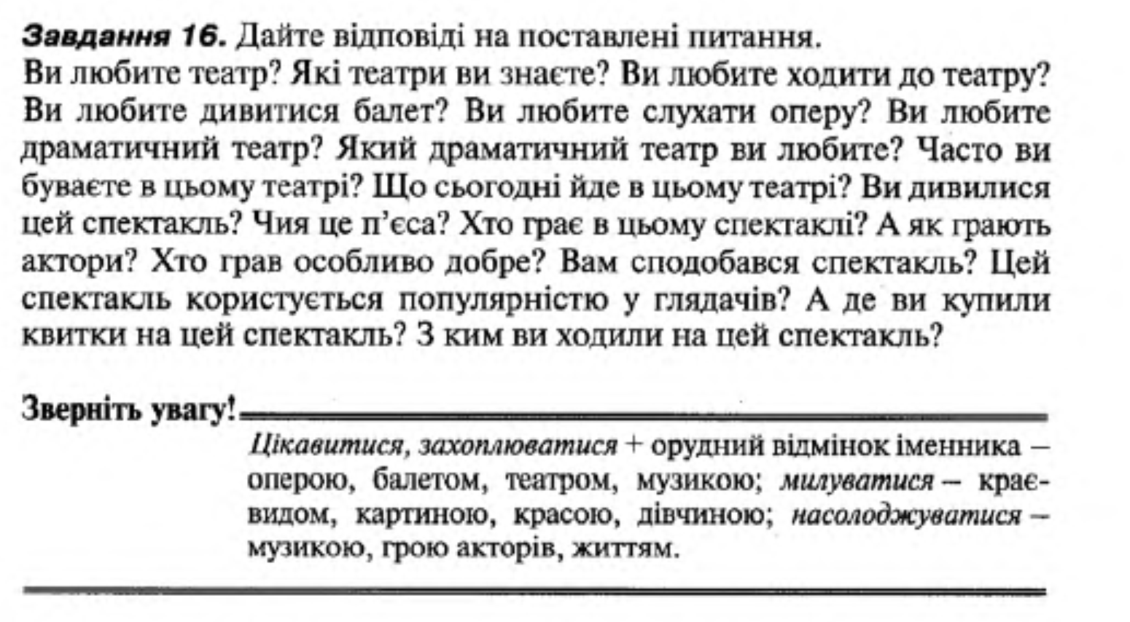
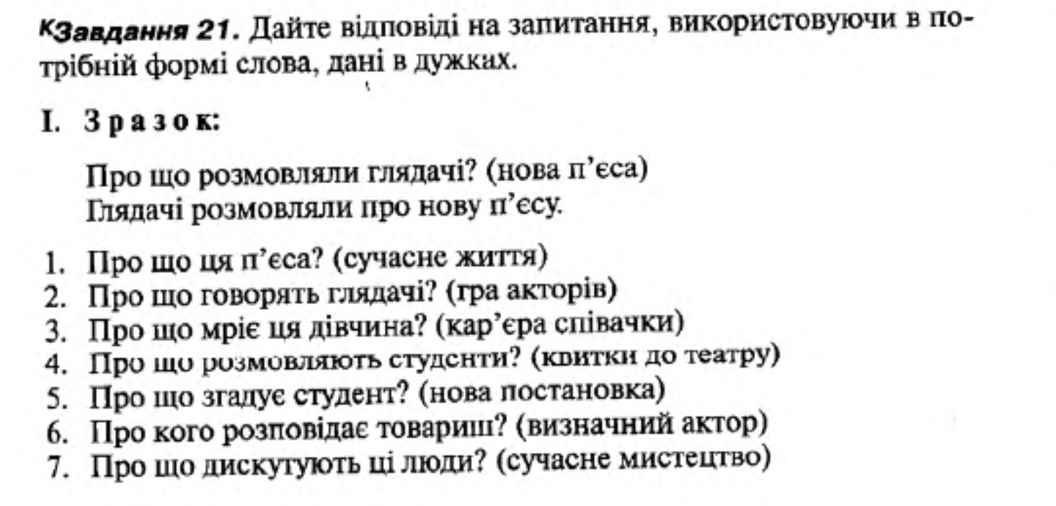
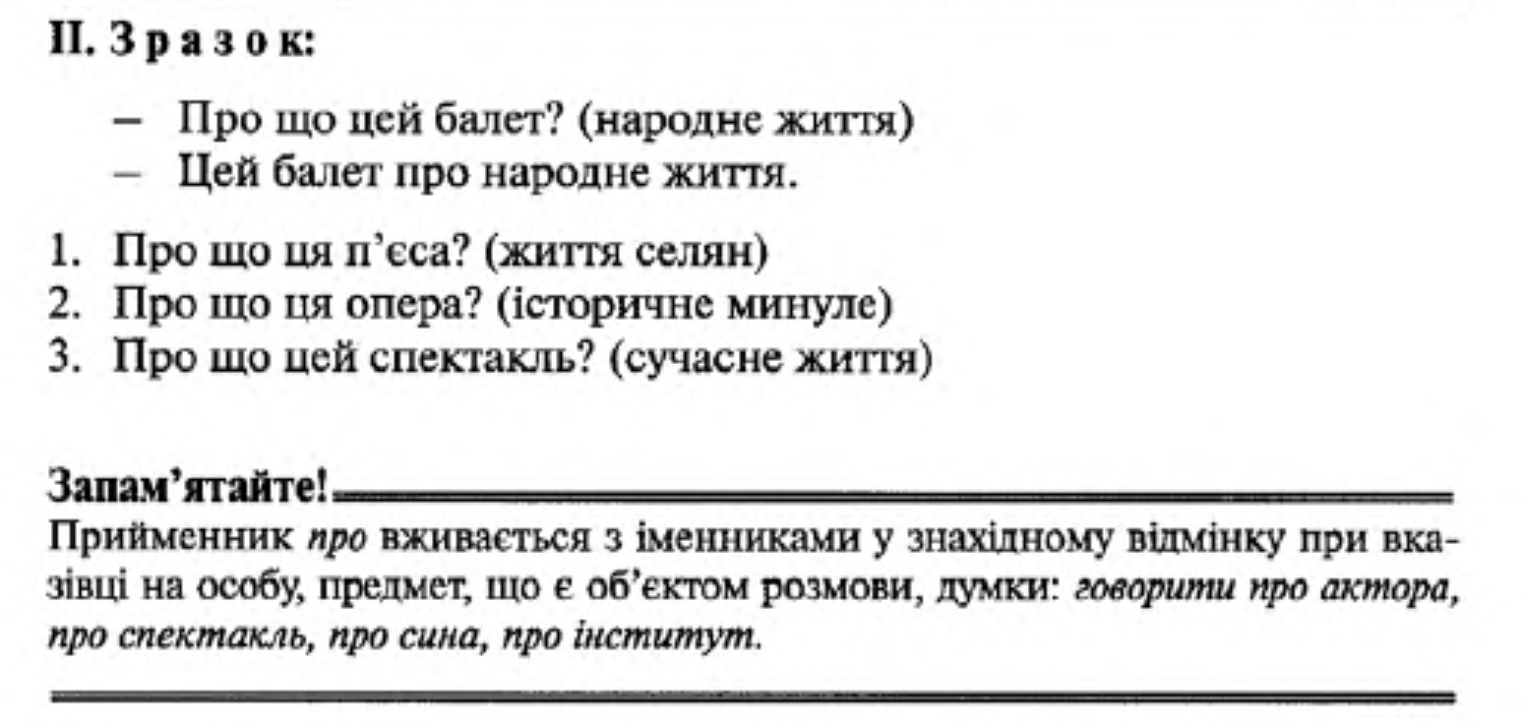
Мистецтво фотографії. Фотогалереї.
З давніх-давен людина намагалась зобразити якимось чином кращі моменти свого життя. Це намагання привело до того, що на світі з’явилося таке мистецтво як фотографія. Впродовж довгого часу, відтоді як було зроблено першу фотографію, це заняття стало улюбленим для мільйонів людей. Коли ти вперше взяв в свої руки фотокамеру і відчув, що це твоє покликання, відтоді у тебе з’явилося непереборне бажання дивитися на навколишній світ через об’єктив фотокамери.

Уміння фотографувати – це не тільки процес, який приносить задоволення фотографу, але попри все ви завжди можете надати можливість помилуватися своїми досягненнями, показати їх іншим людям, провести аналіз своєї роботи та виявити допущені помилки.

Можна з упевненістю сказати, що фотографія – це справжнє мистецтво, яке має свої тонкощі та секрети. Її сміливо можна поставити поряд з такими видами мистецтва, як музика та живопис. Відчуття композиції у фотографа – це як у музиканта слух, він або є, або його доведеться розвинути шляхом невтомної повсякденної праці. Деякі професійні фотографи стверджують, що навчитися «естетичному сприйняттю» неможливо, а інші приводять на приклад теорію побудови композиції. На відміну від малярного мистецтва, де для створення картини обов’язково потрібен талант, на сьогоднішній день кожна людина може відчути себе творцем, натискаючи на своєму фотоапараті одну єдину кнопку. Також з упевненістю можна сказати, що від новачка професійний фотограф відрізняється не лише наявністю престижної фотокамери, адже створювати шедеври фотографії можна і звичайним любительським фотоапаратом.

Вміння фотографувати – це в першу чергу творчість, а вже після цього копітка повсякденна робота, без якої ви ніколи не зможете створити справжні шедеври.
Питання:
- Чи захоплюєтесь ви фотографуванням? Яке місце фотографія посідає у вашому житті?
- Чи допомагають фотографії, на вашу думку, зберегти спогади?
- Як часто ви фотографуєте? Як часто ви фотографуєтесь?
https://artarsenal.in.ua/vystavka/chutlyvist-suchasna-ukrayinska-fotografiya/
3) Дозвілля
Лексично-тематичний мінімум до теми «Дозвілля».
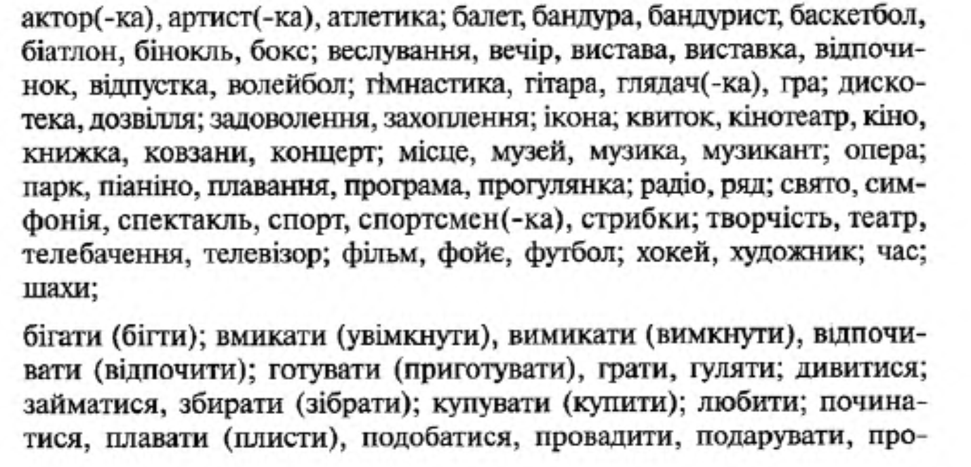
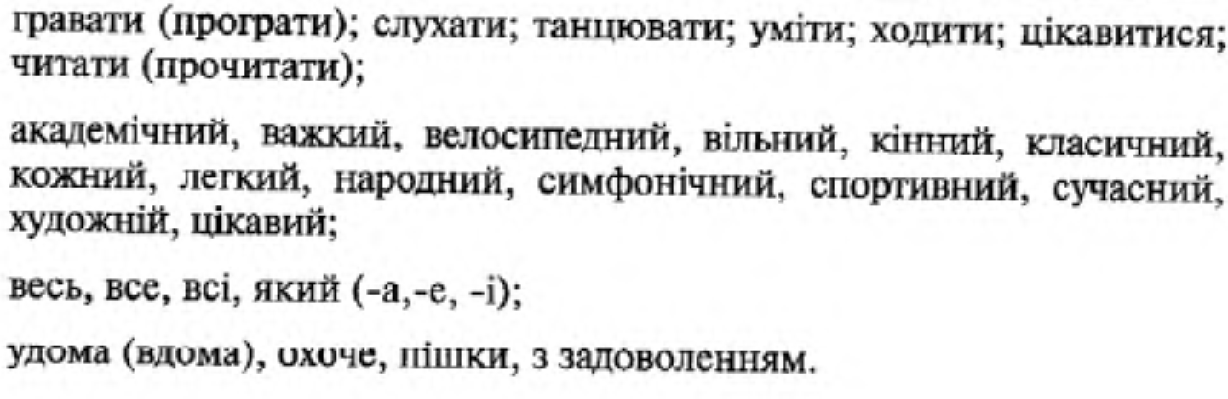
Найбільш уживані вислови:
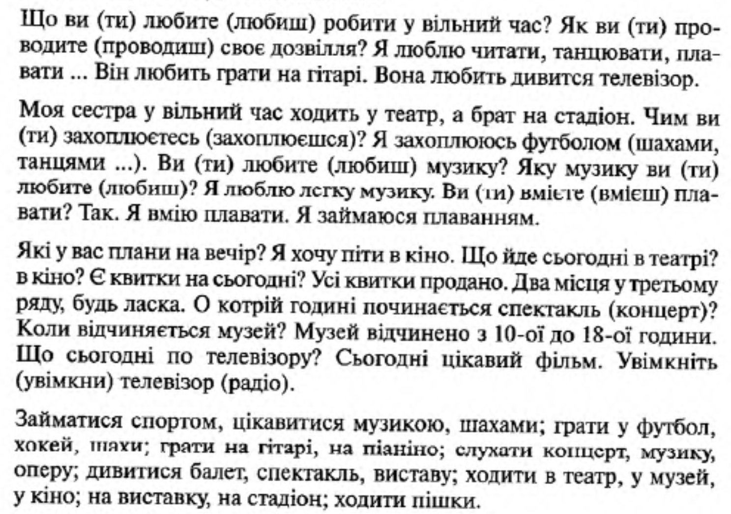

https://podcasts.nv.ua/ukr/podcast/186-30-naykrashchyh-ukrainskyh-opovifan.html

